Муниципальное бюджетное дошкольное образовательное учреждение детский сад «Тополек»

Конспект НОД по экспериментальной деятельности для средней группы «Волшебница-Вода»
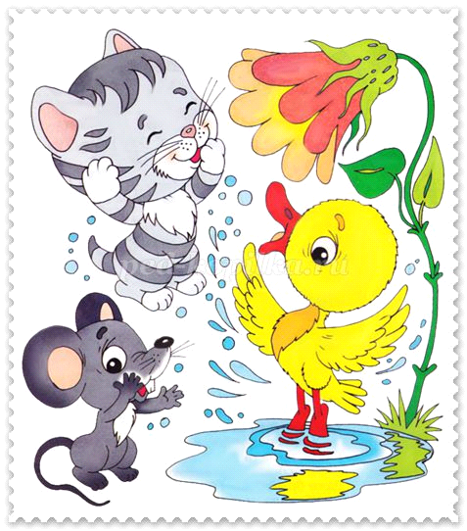

Воспитатель: Малинова Антонина Петровна

Тема: Откуда появилась «Капелька».
Цель: Формирование представлений о свойствах воды, через экспериментирование.
Задачи:
1.Образовательная:
- Дать понять о значимости воды в жизни человека, в природе;
2. Развивающая:
- Развивать мыслительную активность и самостоятельно делать выводы;
- Воспитательная
- Воспитывать бережное отношение к воде, умение работать сообща.
Материалы:
2 стаканчика (вода, молоко, сок, пуговицы, ,сахар, лимон; «Капелька», баночки для опытов (по кол-ву детей, стаканчики с водой (по кол-ву детей); иллюстрации для рассматривания; ).
Ход непосредственно – образовательной деятельности:
Воспитатель: Здравствуйте, ребята! Давайте с вами улыбнёмся друг другу и поделимся хорошим весенним настроением! А вы любите, когда к нам приходят гости?
Дети: Да
Воспитатель : Сегодня к нам на занятие пришла Капелька, посмотрите, ребята, как вы думаете какое настроение у Капельки? .( ответы детей) . В.А я думаю, что она грустная.
Послушайте ее историю: Капелька недавно родилась и совсем ничего про себя не знает. От этого ей очень грустно, ведь ничего о себе не знать – это совсем не весело. И поэтому она решила обратиться к вам за помощью, ведь вы умные ребята и наверняка что-то о ней знаете.
В. Ребята, как вы думаете, мы сможем Капельке что-нибудь рассказать Д.Конечно, да!
В. Молодцы. А где мы можем встретить воду?
Д.(В море, океане, кране и т.д)
В. Ребята, а Капелька интересуется, знаете ли вы, кому нужна вода?
(Показ и рассматривание картинок)
Д. Да! Деревьям, птицам, людям, животным, растениям.
В. А нам, в детском саду, нужна вода?
Д. Да!
В. А для чего?
Д. Умываться, мыть пол, готовить обеды, стирать, мыть игрушки, поливать цветы.
В. Да, ребята, без воды всё живое на свете погибнет. Вода – это жизнь!
В. Молодцы ребята! Вы сказали все правильно: растениям нужна вода
и их нужно поливать водой — иначе они погибнут.
Животные тоже пьют воду, а некоторые в ней живут (рыбы). Людям вода
просто необходима: пить, готовить пищу, мыть, закаляться, отдыхать возле воды.
Ни одно живое существо не может жить без воды.
Вы слыхали о воде?
Говорят, она везде!
В луже, в море, в океане
И в водопроводном кране.
Как сосулька, замерзает,
В лес туманом заползает.
На плите у нас кипит.
Паром чайника шипит,
Без нее нам не умыться,
Не наесться, не напиться!
Смею вам я доложить:
Без воды нам не прожить!
В. Дети, а вы знаете, что вода волшебная. С ней можно играть, проводить различные фокусы, опыты. Хотите поиграть с водой?
Д. - Да!
В.Тогда прошу за столы!
В: Ребята, посмотрите, на столе у меня два стакана с водой и молоком. Определите, в каком стакане вода? (дети показывают) .
В: Как вы догадались? Как мы это определили, что нам помогло?
Д: Вода прозрачная, а молоко нет.
В:А давайте мы с вами посмотрим, правда, это или нет?
Опыт № 1: «На определение прозрачности воды».
В: Давайте покладем в стаканчик с водой пуговицы. Видно их?
Д: -Да
В: -А теперь такие же пуговицы мы положим в стаканчик с молоком. Видно их?
Д: -Нет
В:- Что мы увидели, вода какая?
Д: - Прозрачная.
В.: - Молоко какое?
Д.:- Белое, непрозрачное.
Вывод.
В.: - Почему в воде пуговицы видны, а в молоке нет.
Д. ответы детей
В.: - Правильно, делаем вывод, что вода прозрачная ,поэтому предметы видны, а в молоке нет.

Опыт №2 Рассмотреть воду на текучесть
В: Посмотрите, ребята , я наклоняю стакан, вода выливается и переливается в другой стакан.
В.- Что делает вода?
Д.- Льется, течет, переливается.
В.- Почему?
Д. -Потому что она жидкая.
В.-А еще вода умеет шуметь, послушайте.(аудиозапись «Шум воды» ).
Физкультминутка «Капельки»
Раз, два, три, четыре, пять любят капельки играть.
Мы ногами топ-топ, мы руками хлоп-хлоп
Мы глазами миг-миг, мы плечами чик, чик
Раз туда, два сюда, повернись вокруг себя
Раз присели, два привстали
Руки кверху все подняли
Раз, два, раз, два (хлопают в ладоши)
Вот и кончилась игра.
А теперь давайте узнаем, есть ли вкус у воды?
Опыт №3: «На определение вкуса воды»
В. Возьмите трубочки и попробуйте сок. Сок вкусный? Какой у него вкус?
Д: Вкусный, сладкий.
В: Правильно, сок сладкий. А теперь попробуйте воду. Какая вода на вкус? (даю попробовать воду на вкус). Есть у нее вкус? Вода сладкая, кислая и т. д. Д.- Нет
В.А какая вода?
Д: Вода безвкусная!

В: - Ребята положите в стакан сахар, который находится у вас на столе (воспитатель демонстрирует). Размешайте, а теперь попробуйте воду. Какая она стала на вкус?
Д: Сладкая.
В: Почему?.
Д.- Потому, что мы добавили сахар.
В.А если в воду добавить соль, то какая она будет?
Дети: Соленая.
В.: - Что можно сказать о воде, она безвкусная?
Вывод: Вода не имеет вкуса.
Опыт №4: «На определение запаха воды»
В.: -Ребята скажите, пожалуйста, вода чем-нибудь пахнет?
Давайте понюхаем воду и узнаем, пахнет вода или нет.
Д: -Нет.
В: -Правильно, вода ничем не пахнет. А теперь понюхайте воду с лимоном. Есть запах?
Д:- Есть.
В: А почему вода с лимоном пахнет?
Д: Потому, что лимон пахнет.
В: Да, потому, что у лимона есть запах. Значит, какой мы можем сделать вывод?
Дети: Чистая вода не имеет запаха, но если в нее добавить вещество с запахом, то у
воды появится запах того, что в нее добавили.
В. - Молодцы, вижу, вы много знаете о воде. Давайте напомним Капельке ,что мы узнали ?
Д. И что вода прозрачная, бесцветная, без вкуса и запаха. В.Посмотрите, какая Капелька стала теперь?
Д: веселая и радостная.
В: как вы думаете почему?
Д : Она все узнала о воде, о ее свойствах.
В. . На память о себе она хочет подарить вам своих подружек - “капелек”.
Дружите с ними и берегите их!

